Аналитическая справка по просмотренному занятию в подготовительной группе ГБДОУ НАО «Детский сад п. Хорей-Вер»
Дата изучения 04.02.2021г. Группа подготовительная

Ф.И.О. воспитателя Кустышева Е.П. количество детей 6

Вид, тема: занятие по развитию речи «Путешествие в Арктику и Антарктиду»
Цель занятия: Создание условий для развития экологического мышления и творческого воображения в процессе ознакомления детей с миром природы Арктики и Антарктики.
Задачи:
Социально-коммуникативное развитие:
Формировать готовность для совместной деятельности со сверстниками.
Создавать условия для развития общения и взаимодействия ребенка со сверстниками и взрослыми.
Речевое развитие:
Формировать умение строить предложения из нескольких слов, формируя из них короткий рассказ.
Учить образовывать уменьшительно-ласкательные формы существительных при помощи суффиксов. Создать условия для расширения лексического словаря.
Материалы, оборудование: Глобус или карта, картинки животных Антарктиды, Арктики.
Словарная работа: вечная мерзлота, вьюга.

Цель занятия реализована в течение достаточного количества времени (30 минут), не все дети имеют способности и возможности к решению данной цели, но цель соответствует возрасту детей.
Интеграция образовательных областей в соответствии с возрастными возможностями и особенностями воспитанников на занятии реализуется через обращение к опыту детей в других образовательных областях (познавательное развитие, социально-коммуникативное развитие и художественное).
Занятие соответствует:
- общим воспитательным и развивающим поставленным задачам, возрасту детей, но не соответствует уровню развития некоторых воспитанников;
- комплексно – тематическому принципу (тема данного занятия выбрана в контексте общей темы «Зима»).
В ходе занятия реализуется совместная деятельность взрослого и детей, главной составляющей является взаимодействие.
2. Наблюдение за ходом занятия
Цели и задачи предстоящей деятельности были раскрыты перед воспитанниками достаточно убедительно и четко.
Работа проходила содержательно и организованно.
В ходе занятия воспитанники закрепили начальные знания о животных Арктики и Антарктиды (данное умение было сформировано с помощью последовательных тематических картинок), были закреплены умения составлять полное предложение по описанию сюжета картинки, умение изменять слова с помощью окончаний.
У большинства воспитанников развита мотивация к получению знаний.
В ходе занятия дети контролировали свои ответы и ответы других детей, но больше отвечали с места и односложно. Активно работали двое детей (Артем Л. и Денис Н.)
3. Использованные методы и приемы
В ходе занятия были использованы следующие методы и приемы:
- сосредоточения и привлечения внимания;
- активизации речи и познавательной активности;
- активизации самостоятельности мышления.
- использование детского опыта;
- развитие творческих способностей;
В ходе занятия была использована смена видов деятельности, соблюдена логика и обоснованность перехода от одного вида деятельности к другому.
Вопросы педагога носили развивающий характер.
4. Анализ деятельности воспитателя
В ходе наблюдения за деятельностью воспитателя при проведении занятия выявлено следующее:
- с самого начала воспитатель привлек внимание детей к теме занятия и удерживал внимание детей на протяжении всего времени образовательной деятельности;
- речь воспитателя была ясной;
- педагог побуждал детей к проявлению инициативы и самостоятельности;
- педагогом по возможности учитывались особенности каждого ребёнка (темп деятельности, эмоциональное состояние, уровень развития, темперамент);
- воспитатель помогал детям контролировать поведение во время занятия, напоминал основные правила поведения;
- педагогом соблюдены санитарные нормы и правила, безопасность детей (проветренное помещение, физкультминутка, безопасность материалов, инвентаря).
5. Замечания, рекомендации
- стимулировать и поощрять индивидуальные достижения каждого ребенка.

Старший воспитатель ___________________ Е.Э.Хатанзейская

ГБДОУ НАО "Детский сад п. Хорей-Вер"

НОД Развитие речи
"Путешествие в Арктику и Антарктиду"
(подготовительная группа)

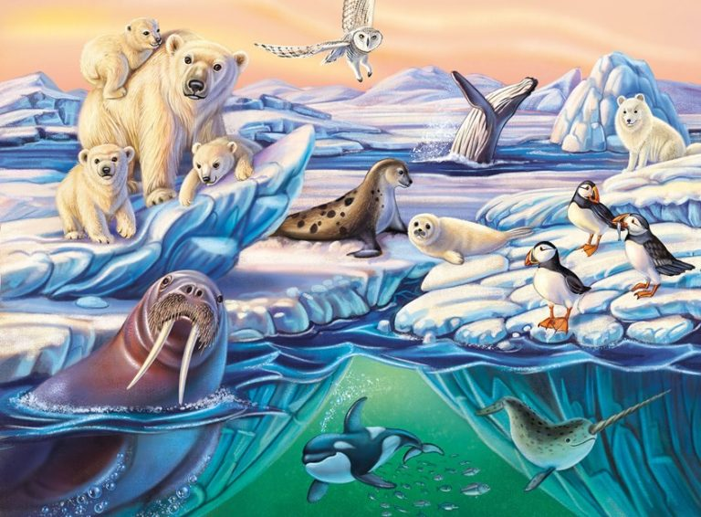

Подготовила воспитатель Кустышева Е.П.
Февраль 2021.

Цель занятия: Создание условий для развития экологического мышления и творческого воображения в процессе ознакомления детей с миром природы Арктики и Антарктики.
Задачи занятия:
Социально-коммуникативное развитие:
Формировать готовность для совместной деятельности со сверстниками.
Создавать условия для развития общения и взаимодействия ребенка со сверстниками и взрослыми.
Речевое развитие:
Формировать умение строить предложения из нескольких слов, формируя из них короткий рассказ.
Учить образовывать уменьшительно-ласкательные формы существительных при помощи суффиксов. Создать условия для расширения лексического словаря.
Материалы, оборудование: Глобус или карта, картинки животных Антарктиды, Арктики.
Словарная работа: вечная мерзлота, вьюга.
Ход занятия:

Воспитатель: А вы знаете о том, что на свете есть такие места, где зима длится очень долго, а лето совсем короткое. Кто может назвать – как называются эти места? (ответы)
Воспитатель: Сегодня мы с вами отправимся в путешествие. Сначала мы отправимся в Арктику, а потом посетим Антарктиду.
Чтобы нам в нашем путешествии не заблудиться, нам надо отыскать эти места на глобусе. Давайте вспомним, что такое глобус (модель Земли).
Воспитатель показывает глобус
Воспитатель: Кто знает, что это такое?
Дети: глобус
Воспитатель: правильно! Это уменьшенная модель нашей планеты Земля.
Наша планета - это огромный-преогромный шар. Такой большой, что требуется много-много дней, даже месяцев, для того, чтобы объехать его вокруг

Воспитатель: Сейчас я прочитаю вам стихотворение.
Короной снежной с двух сторон
Наш шар прекрасный окружен!
Два полюса, два братика-
Антарктика и Арктика
Воспитатель: На самом крайнем севере России расположена природная зона – Арктика. Арктика –это зона островов, лежащая около северного полюса.
Антарктика включает в себя материк Антарктиду и прилегающие к Южному полюсу острова.
Воспитатель: А как вы думаете, можем ли мы в таком виде отправиться в такое путешествие? (нет, холодно)
Воспитатель: Правильно. Ведь не зря на глобусе Арктика и Антарктика обозначены белым цветом. Это царства …. Чего? (снега и льда.) Поэтому нам надо ….. (утеплиться.)

Игра-имитация «Одеваемся теплее»
Мы на север собираемся,
Потеплее одеваемся.
Надеваем мы штанишки,
Не замёрзли чтоб детишки.
Тёплые носки на ноги,
Не замёрзнуть чтоб в дороге.
Обуваем мы сапожки,
Не замёрзнут наши ножки.
Надеваем свитерок,
Чтоб от холода берёг.
Сверху - тёплое пальто –
Не замёрзнем ни за что!
Рукавички надеваем,
Шапочку не забываем.
Мягкий шарф в мороз согреет
Подбородок, грудь и шею.

Воспитатель: Молодцы, к путешествию готовы. Сначала мы отправимся на север, в Арктику.
Воспитатель: Вот мы с вами в Арктике.

Воспитатель: Ребята, а как вы думаете, на севере живёт кто-нибудь? (ответы)
Воспитатель: сейчас мы с вами поиграем в игру и проверим, что вы знаете об Арктике.

Дидактическая игра на тему «Арктика»

(Эта дидактическая игра способствует закреплению знаний, полученных во время просмотра презентации. Для игры понадобятся карточки с животными и другими характерными явлениями Арктики.)
Сначала все карточки складываются в колоду картинками вниз. В процессе игры ведущий достает по одной карточке из колоды и показывает играющим. Задача игроков – назвать, что на ней изображено. Тот, кто первый угадывает, забирает карточку себе. Естественно, побеждает игрок, набравший наибольшее количество карточек.
Воспитатель: Теперь опишите, что изображено на тех карточках, которые находятся у вас в руках. (иллюстрации «Животные Арктики»).
Воспитатель: А сейчас немного разомнемся.

Физкультминутка «Мы во двор пошли гулять»

Раз, два, три, четыре, пять. (Загибают пальчики начиная с большого)
Мы во двор пошли гулять. (Идут, высоко поднимая колени.)
Бабу снежную лепили, (Лепят снежок двумя ладошками.)
Птичек крошками кормили, (Крошат хлебушек всеми пальцами.)
С горки мы потом катались, (Приседают руки на поясе.)
А еще в снегу валялись. (Наклоны туловища вправо – влево.)
Все в снегу домой пришли, (Отряхивают ладони.)
Съели суп, и спать пошли. (Едят ложкой, руку под щеку.)

Воспитатель: Посмотрите, кто изображен на этой картинке? (белый медведь)

Воспитатель: Правильно, это белый медведь - Главный житель северных просторов. А кто расскажет нам о белом медведе?

Образец. Белый медведь - это самый крупный хищник на земле. Медведь прекрасный пловец. Он охотиться за рыбой, тюленями и даже моржами. У Белого медведя густая беля шерсть и толстый слой жира, который предохраняет его от сильных морозов. Когда медведь вылезает из воды, он встряхивается. От него во все стороны летят брызги.

Воспитатель: Молодцы! Из-за длинной и холодной зимы земля здесь промерзает очень сильно, и поэтому в Арктике очень бедная растительность. Деревья и кустарники совсем низкие. Корни не проникают глубоко в землю, потому что оттаивает только верхний слой земли, всего несколько сантиметров, а глубже находится вечная мерзлота.

Воспитатель: Вот мы и побывали в Арктике. А теперь в Антарктиду.
Воспитатель: Мы на Южном полюсе.
Что вы видите? (снег, лёд)
А что это за ледяная гора плывёт по воде? (Айсберг)
Воспитатель: Ребята, посмотрите какой айсберг огромный, как вы думаете он легкий или тяжелый? (ответы)
Айсберги также можно увидеть и в водах Арктики.
Воспитатель: Ребята, кто расскажет сейчас об Антарктиде?

Образец. Антарктида включает в себя Южный полюс, добраться до неё можно на самолете или ледоколе. Люди там не живут постоянно, проводят научно-исследовательскую работу, изучают климат, жизнь животных. В Антарктиде проживают животные, которые смогли приспособиться к холодным климатическим условиям, в основном это пингвины и тюлени.
Воспитатель: Ребята, вы молодцы, а сейчас отгадайте мои загадки
Я недавно из яйца, и похож я на птенца. Что за птица моя мать?
Где ее мне отыскать? Я не гусь и не павлин. Догадайтесь - я ...(пингвин)

В Антарктиде кто живет, обожает снег и лед?
Вместо плюшек и конфет рыбку кушает в обед.
Ловит он ее весь день. С легкостью!
Ведь он - …(тюлень)

В синем море бьёт фонтан!
Чудо - юдо великан.
Наберёт водички в рот и фонтан из моря бьёт!
От волны он не бежит, обитает в море...(синий кит)

У китов - китовый ус, воду пробуют на вкус.
У других - зубастый рот. Кит зубастый - ...(кашалот)

Огромная морская птица.
Штормов и бури не боится.
Им не свернуть её с пути, она ведь всё равно летит.
Её чтут боцман и матрос. А птица эта - …(альбатрос)

Воспитатель: Вот мы и побывали в Антарктиде, я предлагаю вам теперь поиграть в игру «Назови животного и его детёныша»
(Цель: формировать умение образовывать новые слова с помощью уменьшительно – ласкательного суффикса.)
Я сейчас буду показывать вам картинки с изображением животного, а вы будете называть как называется детеныш.
Медведь - медвежонок;
Тюлень – тюленёнок;
Морж – моржонок;
Кит – китенок;
Пингвин – пингвинёнок;
Сова – совёнок;
Воспитатель: А сейчас мы посчитаем наших животных

Игра: «Сосчитай»

(Цель: формировать умение склонять числительные и существительные.)
Один морж, два моржа, три, четыре.., пять моржей
Один кит, два кита, три …, четыре …, пять китов.
Одна чайка, две чайки, три …, четыре …, пять чаек.
Один пингвин, два пингвина, три …, четыре …, пять пингвинов.
Воспитатель: Молодцы! Сегодня мы побывали с вами на полюсах нашей Земли. Узнали много нового.
Беседа с детьми о том, что понравилось в занятии, какие моменты запомнились. Еще раз уточняем, что Арктика – это северный полюс, а Антарктика – южный.

